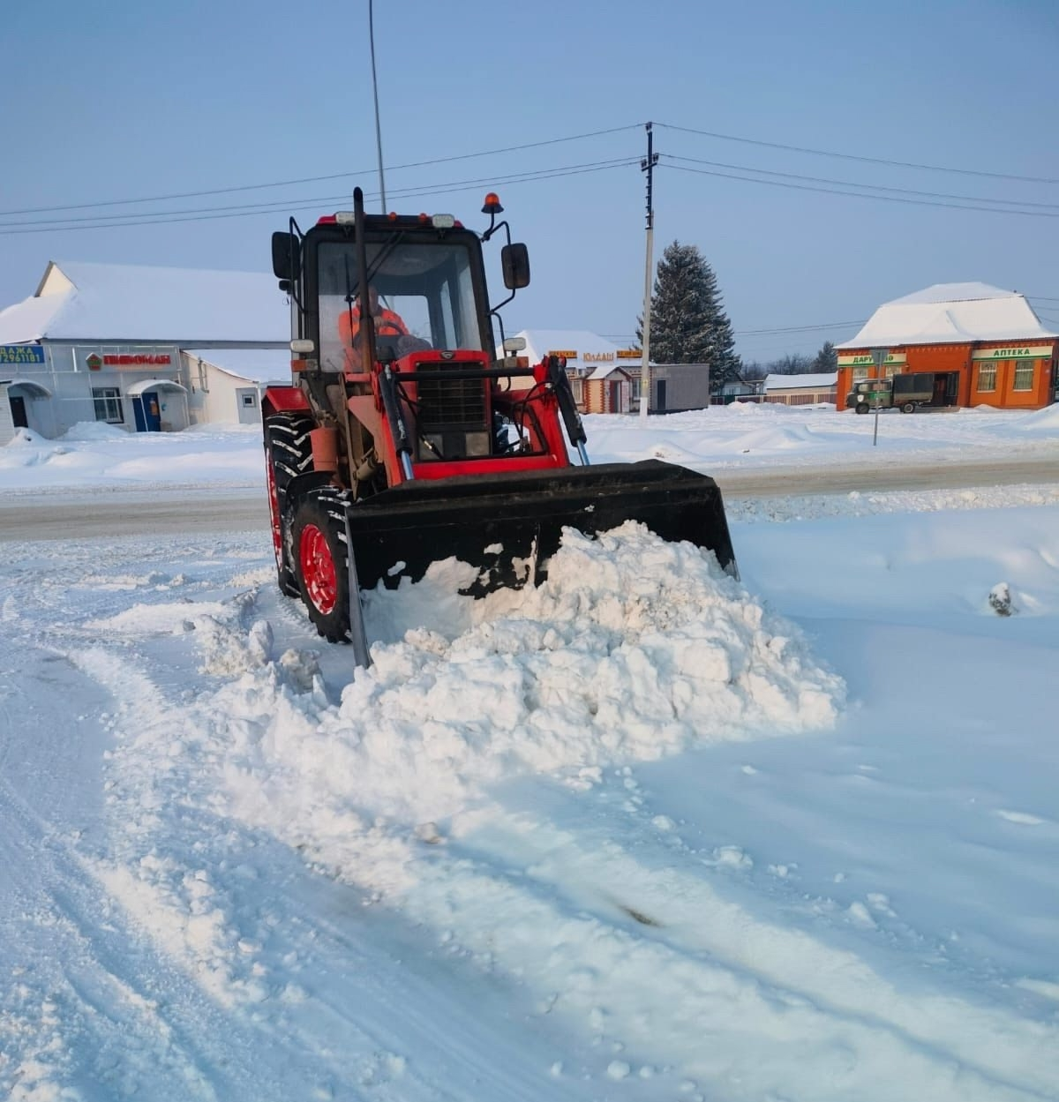
Уважаемые жители Алькеевского района!
В связи с обильным снегопадом просим Вас с пониманием отнестись к временным неудобствам, связанным с очисткой дорог в населенных пунктах нашего района.

